O7 ผลการปฏิบัติงานของแต่ละสายงาน
ประจำเดือน มีนาคม 2568

ข้อมูล ณ วันที่ 31 มีนาคม 2568
งานสอบสวน
เมื่อวันที่ 21 มีนาคม 2568 เวลา 08.55 น. เจ้าหน้าที่ชุดจับกุมได้รับแจ้งว่า ผู้ต้องหามีพฤติการณ์จำหน่ายยาเสพติด จึงได้ทำการขออนุมัติหมายค้นต่อศาลจังหวัดนครสวรรค์ที่ เมื่อได้รับหมายค้นจึงได้เดินทางไปตรวจสอบบริเวณที่เกิดเหตุ เมื่อไปถึงพบผู้ต้องหา อยู่บริเวณที่เกิดเหตุ เจ้าหน้าที่จับกุมจึงได้แสดงตัว และแสดงหมายค้นให้ผู้ต้องทราบและแจ้งเหตุแห่งการมา และจึงทำการตรวจค้นที่เกิดเหตุ พบของกลางยาเสพติด สีแดงอักษร WY จำนวน 78 เม็ด ผู้ต้องหายอมรับว่าของกลางเป็นของตนจริง และตนได้เสพยาเสพติดมาจริง จึงทำการตรวจปัสสาวะเบื้องต้น ผลเป็นบวก และส่งปัสสาวะตรวจยืนยันที่โรงพยาบาลหนองบัว ผลเป็นบวก จึงได้นำตัวผู้ต้องหาพร้อมของกลางส่งให้กับพนักงานสอบสวน เพื่อดำเนินคดีตามกฎหมายต่อไป

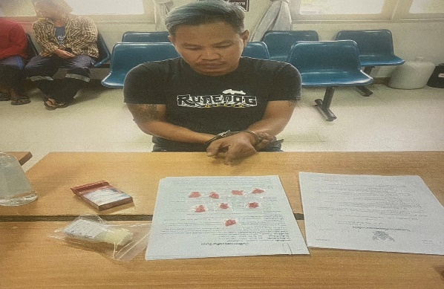
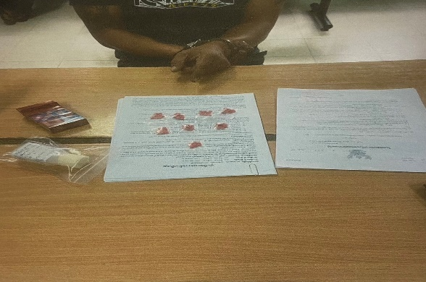

เมื่อวันที่ 21 มีนาคม 2568 เวลา 12.30 น. เจ้าหน้าที่ชุดจับกุมได้รับแจ้งว่า ผู้ต้องหา มีพฤติการณ์จำหน่ายยาเสพติด จึงได้ทำการล่อซื้อยาเสพติดและนัดรับ เมื่อไปถึงที่เกิดเหตุพบผู้ต้องหา มีอาการพิรุธตกใจ เจ้าหน้าที่ชุดจับกุมจึงได้แสดงตัวและเข้าตรวจค้น พบของกลางยาเสพติด สีแดงอักษร WY จำนวน 595 เม็ด และโทรศัพท์มือถือ จำนวน 1 เครื่อง ผู้ต้องหายอมรับว่าของกลางยาเสพติดดังกล่าวเป็นของตน จึงจับกุมตัวพร้อมของกลางส่งให้กับพนักงานสอบสวน เพื่อดำเนินคดีตามกฎหมายต่อไป
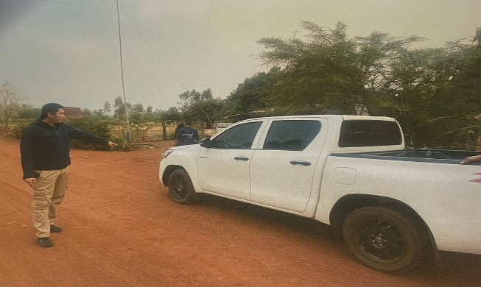
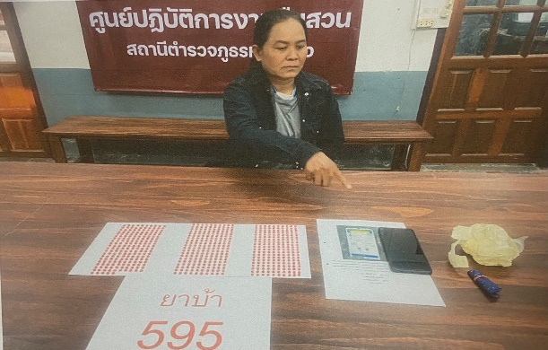

เมื่อวันที่ 25 มีนาคม 2568 เวลา 19.00 น. เจ้าหน้าที่ชุดจับกุมได้รับแจ้งว่า ผู้ต้องหามีพฤติการณ์จำหน่ายยาเสพติด จึงได้ทำเดินทางไปตรวจสอบที่เกิดเหตุ เมื่อไปถึงที่เกิดเหตุพบผู้ต้องหา มีอาการพิรุธตกใจ เจ้าหน้าที่ชุดจับกุมจึงได้แสดงตัวและเข้าตรวจค้น พบของกลางยาเสพติด สีแดงอักษร WY จำนวน 99 เม็ด ,ยาเสพติด สีส้มอักษร WY จำนวน 17 เม็ด และอาวุธปืนอัดลมไทยประดิษฐ์ จำนวน 1 กระบอก ผู้ต้องหายอมรับว่าของกลางเป็นของตนจริง และตนได้เสพยาเสพติดมาจริง จึงทำการตรวจปัสสาวะเบื้องต้น ผลเป็นบวก และส่งปัสสาวะตรวจยืนยันที่โรงพยาบาลหนองบัว ผลเป็นบวก จึงได้นำตัวผู้ต้องหาพร้อมของกลางส่งให้กับพนักงานสอบสวน เพื่อดำเนินคดีตามกฎหมายต่อไป

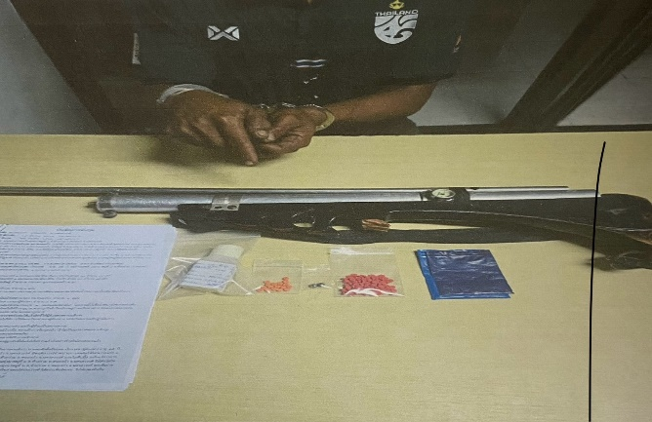
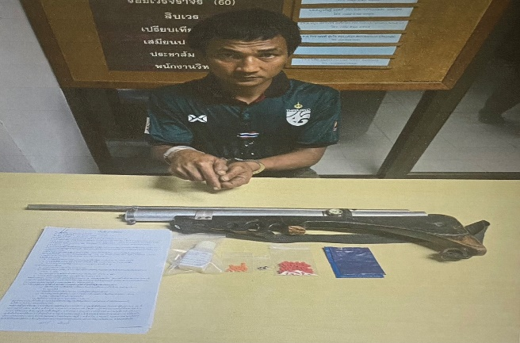

สรุปผลการปฏิบัติประจำเดือน มีนาคม 2568
ช่วงวันที่ 1 มีนาคม 2568 ถึง 31 มีนาคม 2568 พนักงานสอบสวนได้รับแจ้งความร้องทุกข์จำนวน 33 เรื่อง โดยแยกเป็นคดีอาญา 33 เรื่อง คดีจราจร 3 เรื่อง
ช่วงวันที่ 1 มีนาคม 2568 ถึง 31 มีนาคม 2568 พนักงานสอบสวนได้รับสำนวนคดีอาญาไว้ทำการสอบสวน 33 คดี สอบสวนเสร็จสิ้นแล้ว 13 คดี คงเหลือและอยู่ระหว่างการสอบสวน 20 คดี
ช่วงวันที่ 1 มีนาคม 2568 ถึง 31 มีนาคม 2568 พนักงานสอบสวนได้รับสำนวนคดีจราจรไว้ทำการสอบสวน 3 คดี สอบสวนเสร็จสิ้นแล้ว 0 คดี คงเหลือและอยู่ระหว่างการสอบสวน 3 คดี

